Роль семьи в развитии ребенка.
«Характер и нравственное поведение ребёнка –
это слепок с характера родителей,
он развивается в ответ на их характер
и их поведение».
Эрих Фром.

В бешеном ритме нашей жизни, мы часто забываем о самом главном - о детях, об их воспитании, их развитии. Для того чтобы прокормить семью, родители работают с утра до ночи, а воспитание возлагают на бабушек, дедушек, учителей и воспитателей. Ребенок сыт, одет, обут, получает знания, но почему-то вдруг возникают проблемы в поведении ребенка дома, в садике и учебе. Всем становится непонятно, почему так, ведь они прикладывают массу усилий, для того чтобы их чаду было хорошо.
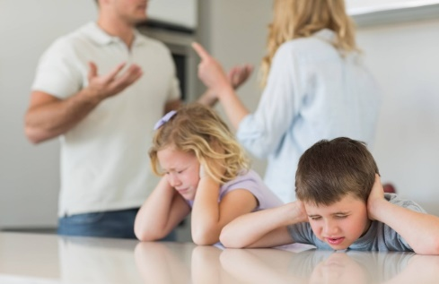Ребенок при живых родителях, может жить в полном одиночестве, если мать и отец ведут аморальный образ жизни или в доме постоянно скандалы, конфликты, ссоры, по отношению друг к другу возникают грубость, постоянные упреки, унижения, оскорбления.
А ответ очень прост, ребенку в семье не хватает родительского внимания, материнского тепла, отцовского воспитания. Когда ребенок чувствует внимание к себе, заботу, он как бы защищен, у него возникает такое чувство, и тогда он направляет свои силы на развитие и познание окружающего мира.
Маленький малыш воспринимает мир, так, как его видят и воспринимают его родители. От родителей зависит, то, как ребенок в дальнейшем отнесется к себе, к окружающим, жизнь ему может показаться бесконечным праздником или скучным существованием, а учеба скучным, непосильным и тяжелым трудом.

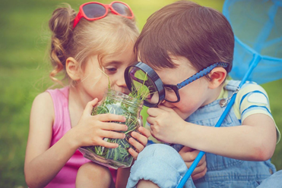Ребенок по своей природе активен и любознателен, он легко впитывает все, что видит и слышит вокруг, ему передается настроение взрослых. И конечно важно, какие эмоциональные впечатления он получает: положительные или отрицательные; какие проявления взрослых он наблюдает: сердечность, заботу, нежность, приветливые лица, спокойный тон, юмор или суету, взвинченность, ворчливость, зависть, мелочность, хмурые лица. Все это своеобразная азбука чувств первый кирпичик в будущем здании личности.

Семья для малыша – это мир, в котором закладываются основы морали, отношения к людям. Отец и мать, а так же другие члены семьи – дедушка и бабушка, старшие братья и сестры формируют личность ребенка с раннего возраста.

У старшего поколения больше терпения, больше мудрости, они многое вкладывают в душу ребенка, поэтому разрешайте побольше общаться со старшими членами семьи.

Хорошо когда старшее поколение сохраняет в семье традиции, какие-то семейные реликвии, вместе с ребенком время от времени достают эти реликвии, рассматривают их, беседуют, это положительно влияет на развитие ребенка, такое общение очень важно, так как это способствует умственному и нравственному развитию малыша.

Памятка для родителей, чтобы воспитать добропорядочного члена общества.

НУЖНО:

- Родителям ребенка нужно принимать таким, каков он есть, чтобы он был уверен в неизменности вашей любви к нему.

- Стремиться понять, о чем он думает, чего хочет, почему ведет себя так.

- Беседовать с ребенком и внушать, что он все может, если только захочет и поверит в себя.

- Понимать, что какой бы поступок не совершил ребенок, винить надо прежде себя.

- Не пытаться «лепить» своего ребенка, а жить с ребенком общей жизнью; видеть в нем личность, а не объект воспитания.

- Обязательно помнить родителям, что воспитывают не ваши слова, а ваш личный пример.

- Родительская любовь должна строиться на понимании и уважении личности ребенка, желании понять и оценить мир глазами ребенка.

- Помнить, что воспитывают не ваши слова, а ваш личный пример.

НЕЛЬЗЯ:

- Рассчитывать на то, что ваш ребенок будет самым лучшим и способным. Он такой, какой он есть, он особенный.

- Ждать от ребенка благодарности за то, что вы его родили и выкормили, он вас об этом не просил.

- Родители должны понять, что дети отражают любовь: если ее получают, то они же и возвращают.

Родительский дом для ребенка — это его пристанище на всю жизнь. Где бы они ни был, как бы далеко ни занесла судьба птенца, покинувшего гнездо, он всегда найдет дорогу домой, если это теплый и приветливый дом, если все члены семьи связаны сетью сложных, но прекрасных и надежных отношений. Постарайтесь создать ваш дом таким для детей, чтобы они всегда в него возвращались, пусть и ненадолго.

